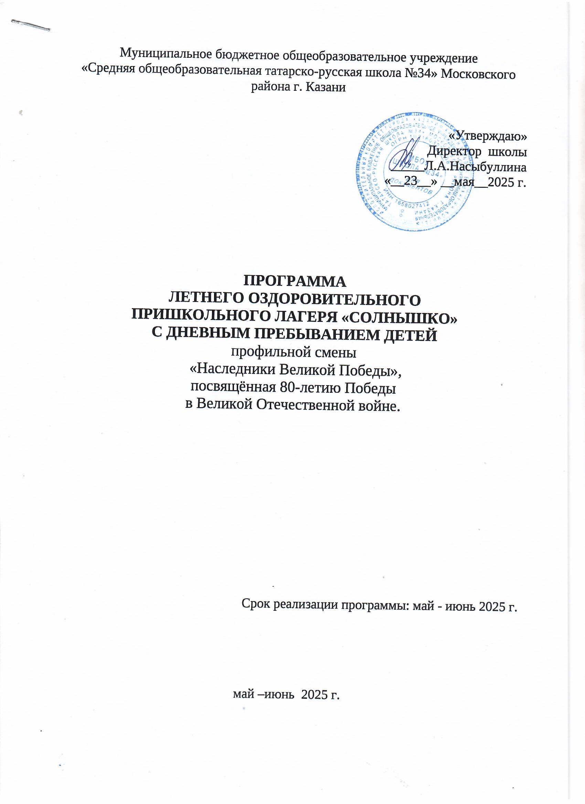

Паспорт программы
1 | Полное название программы | Программа пришкольного оздоровительного лагеря с дневным пребыванием детей «Солнышко - 2025»  Профильная смена «Наследники Победы»
2 | Цель программы | Организация отдыха и оздоровления учащихся школы в летний период.
3 | Направление деятельности | Данная программа является комплексной и включает в себя разноплановую деятельность, объединяет различные направления оздоровления, познания, отдыха и воспитания детей
4 | Краткое содержание программы | Программа содержит: мероприятия, реализующие программу; ожидаемые результаты и условия реализации; приложения.
5 | Муниципальное образовательное учреждение, представившее программу | МБОУ «Школа 34»
6 | Адрес, телефон | РТ г. Казань, ул. Короленко , д. 26,  Телефон: +7(843)-562-53-70;+7(843)-518-52-15
7 | Форма реализации | Лагерь с дневным пребыванием детей «Наследники Победы»
8 | Участники программы | учащихся с 7 до 14 лет
9 | Кадровое обеспечение Программы | Начальник лагеря, воспитатели, уборщик помещений, работники столовой
10 | Срок реализации | 26.05. 2025 – 26.06. 2025

Информационная карта программы
Название лагеря: «Солнышко»

Название смены: «Наследники Победы»

Название программы: Программа лагеря с дневным пребыванием детей «Наследники Победы» (патриотической направленности)

Тип лагеря: лагерь с дневным пребыванием детей.

Количество участников программы: 65 человек+ 12 человек отряд труда и отдыха

Направленность программы: данная программа является комплексной, т.е. включает в себя разноплановую деятельность, объединяет различные направления оздоровления, отдыха и воспитания детей в условиях оздоровительного лагеря.

Сроки реализации программы: программа является краткосрочной, т.е. реализуется в течение лагерной смены.

Основной состав лагеря: учащиеся образовательного учреждения в возрасте 6,5-14 лет. При комплектовании особое внимание уделяется детям из малообеспеченных, неполных семей, из семей, имеющих родителей- пенсионеров, родителей-инвалидов, а также детям, находящимся в трудной жизненной ситуации, дети участников СВО. Деятельность воспитанников во время лагерной смены осуществляется в разновозрастных отрядах

Обеспечение реализации программы

Кадровое обеспечение программы: начальник лагеря, замначальника лагеря, воспитатели - педагоги МБОУ «Школа 34», технический персонал, работники столовой.

Место проведения: МБОУ «Школа № 34»

Актуальность и значимость разработки программы по гражданско-патриотическому воспитанию
Актуальность данной программы мы видим в создании педагогической воспитательной среды, способствующей углубленному знакомству с отечественной историей и культурой, деятельностью замечательных людей. Становление гражданского общества и правового государства в нашей стране во многом зависит от уровня гражданского образования и патриотического воспитания. Сегодня коренным образом меняются отношения гражданина России с государством и обществом. Воспитание патриотизма - любви к Родине — это одна из важнейших задач нашего общества. Любящий Родину должен любить ее не абстрактно, а прикладывая все возможные силы на ее благо. Любящий Родину должен понимать значение слова «Родина», ясно представлять себе все составляющие этого понятия. Детский возраст является наиболее оптимальным для системы гражданско-патриотического воспитания, так как это период самоутверждения, активного развития социальных интересов и жизненных идеалов. Гражданско-патриотическое воспитание способствует становлению и развитию личности, обладающей качествами гражданина и патриота своей страны. Находясь на площадке дневного пребывания, дети ежедневно включаются в оздоровительный процесс. Для работы учреждения в летний период в рамках оздоровления детей есть все необходимые условия. Эта программа не требует больших затрат, но позволяет педагогам, администрации учреждения вести контроль над занятостью детей во время каникул. На основе этих подходов и разработана данная программа работы лагеря.
Программа реализуется через игры соревновательного характера, интеллектуальные игры, игры на развитие сотрудничества, работы кружка. Игры и кружок способны пробудить детскую любознательность, творческую активность, реализовать все детские затеи. Именно поэтому программа работает под девизом «Главное-вместе, главное-дружно, главное-сердцем, горящим в груди, к новым вершинам мы будем идти!».
Основным содержанием программы является тематический день — это день, в который заложена какая-нибудь идея (затея), и ей будут подчинены все мероприятия этого дня. Основу программы составляет ориентация всех мероприятий, проводимых в лагере на личность ребенка и предоставление детям возможности творить и импровизировать.
Пояснительная записка
  - Введение.
Каникулы составляют значительную часть свободного времени детей. С наступлением их перед родителями встает вопрос, как организовать отдых своих детей. Особую роль играют лагеря с дневным пребыванием при образовательных учреждениях. Сегодня это наиболее выгодный и для многих единственный выход из положения. Посещая лагерь, дети не отрываются от семьи, находятся под контролем педагогов, своевременно накормлены, заняты интересными делами. Ребенок общается с привычным кругом друзей. Огромное значение для родителей имеет тот фактор, что в отрядах работают педагоги, которые обучают детей в течение года. Этот период как нельзя более благоприятен для развития их творческого потенциала, совершенствования личностных возможностей, приобщения к ценностям культуры, создания системы гражданско-патриотического воспитания. Детская тематическая площадка с дневным пребыванием детей и подростков — это, прежде всего отдых ребёнка после напряжённого учебного года, общение со сверстниками, оздоровление, а также развитие и реализация творческих способностей.
Основным направлением программы на смену является гражданско- патриотическое воспитание. Содержание деятельности лагеря направлено на формирование личности гражданина и патриота России с присущими ему ценностями, взглядами, ориентациями, установками, мотивами деятельности и поведения. Программа универсальна, так как ориентирована для работы с детьми из различных социальных групп, разного возраста, уровня развития и состояния здоровья. Ориентиром в патриотическом воспитании детей в период детства становятся: детская игра, проектно-поисковая деятельность взрослых с детьми, художественно-литературное творчество, общение,
творческо-продуктивная деятельность, средства эстетического воспитания. По продолжительности программа является краткосрочной, т.е. реализуется в период каникул и представляет собой одну смену.
За период смены в лагере с детьми проводится коллективная и индивидуальная, оздоровительная и воспитательная работы, направленные на укрепление физического, психического и нравственного здоровья школьников.
Ежегодно для учащихся организуется оздоровительный лагерь с дневным пребыванием детей на базе МБОУ «Школа № 34» в период летних каникул. Основной состав лагеря — это учащиеся школы в возрасте от 8 до 10 лет и учащиеся старшей школы до 14 лет, родители которых написали заявления. При комплектовании особое внимание уделяется детям из малообеспеченных, неполных семей, из семей матерей-одиночек и имеющих родителей- пенсионеров, а также детям, находящимся в трудной жизненной ситуации. Деятельность воспитанников во время лагерной смены осуществляется в разновозрастных отрядах.
Воспитателями в лагере работают квалифицированные педагоги из числа педагогов учреждения.
Как показали предыдущие смены, лагерь важен и для самих ребят. Именно в нем они получают навыки творческого общения в коллективе, здесь им помогают раскрыть свои возможности, поверить в свои силы. А педагоги, которые на время лагеря становятся воспитателями, имеют прекрасную возможность понаблюдать за своим подопечными в каникулярное время. Педагоги могут совершенствовать своё мастерство как воспитатели, реализовывать свои самые смелые воспитательные замыслы.

1.2 Отличительные особенности программы.
Представленная программа — это модифицированная программа. При её составлении учитывались традиции и возможности ОУ, уровень подготовки педагогического коллектива, пожелания и интересы детей и родителей, опыт прошлых лет по организации летнего отдыха.

1.3 Новизна программы.
Новизна и оригинальность программы образовательного компонента заключается в гармоничном сочетании физкультурно - оздоровительной, художественно - творческой, трудовой, экологической, краеведческой деятельности обучающихся. Каникулы — это время путешествий.
К сожалению, не все дети могут провести каникулы на море или выехать за пределы родного посёлка.
Перед воспитателями и работниками лагеря стоит непростая задача, каким образом организовать отдых детей, чтобы они смогли полноценно отдохнуть, реализовать себя в деятельности, соответствующей возрасту, полу, потребностям, модным тенденциям и притязаниям ребят, используя при этом малозатратные формы организации отдыха.
Программа составлена таким образом, чтобы учащиеся смогли укрепить здоровье, получить новые знания, приобрести спортивные навыки, жизненный опыт, познакомиться с обычаями и традициями разных народов. Новизна программы также прослеживается в широком приобщении детей к разнообразному социальному опыту, созданию в лагере стиля отношений сотрудничества, содружества.

1.4 Преемственность.
Одно из направлений воспитательной программы учреждения
«Патриотическое воспитание». Через это направление осуществляется краеведческая работа и работа по патриотическому воспитанию. Организуются экскурсии в музеи. Для воспитания чувства патриотизма у детей нужно знать историю города, дома, улицы, района и т.д. Учить видеть красивое и прекрасное в нашем родном городе. Для более глубокого погружения учащихся в историю своей Малой Родины, района необходимо непрерывное образование. Каникулы - великолепная возможность для получения новых и закрепления имеющихся знаний, как в области общего, так и дополнительного образования. Они составляют значительную часть годового объёма свободного времени детей. Исходя из этого — это время для развития творческого потенциала, приобщения к нравственным ценностям, удовлетворения индивидуальных интересов, развлечений, игр, восстановления здоровья. Организация патриотической смены лагеря логично дополняет учебно-воспитательную и социокультурную работу образовательного учреждения, а также систему дополнительного образования в данном направление.
2. Практическая значимость организация полезной занятости детей и подростков, приобретение знаний и умений по военно-патриотической и спортивно-оздоровительной направленности.
3. Девиз лагеря: "Помним прошлое, ценим настоящее, строим будущее – под мирным небом!"
4. Цель программы: Создание условий для организации содержательного отдыха, оздоровления и развития детей в летний период, формирование у школьников чувства гражданственности и патриотизма, уважительного отношения к истории Отечества, героическому прошлому своего народа, а также понимания ценности мира и счастливого детства, завоеванного ценой Великой Победы.
5. Задачи программы: 1. Познакомить детей с ключевыми событиями и героями Великой Отечественной войны в доступной форме. 2. Воспитать чувство гордости за свою страну и народ-победитель. 3. Сформировать представление о мире как главной ценности, о важности сохранения мира на Земле. 4. Развивать творческие, интеллектуальные и физические способности детей. 5. Содействовать сплочению детского коллектива и формированию дружеских отношений. 6. Обеспечить безопасный и интересный досуг для каждого ребенка.
6. Ожидаемые результаты реализации программы
В ходе освоения содержания программы обеспечиваются условия для достижения детьми следующих личностных, метапредметных результатов:
Личностные результаты:
• формирование общероссийской гражданской идентичности, патриотических ценностей, чувства гордости за свою Родину, родной край;
• формирование уважительного отношения к иному мнению, истории и культуре других народов;
• развитие самостоятельности и личной ответственности за свои поступки в природе;
• формирование установки на безопасный, здоровый образ жизни, наличие мотивации к творческому труду, бережному отношению к материальным и духовным ценностям родного края;
• формирование понимания ценности здорового и безопасного образа жизни;
• высокая гражданско-социальная активность, патриотизм.
Метапредметные результаты:
• освоение способов решения проблем исследовательского, творческого и поискового характера;
• использование различных способов поиска (в справочных источниках и открытом учебном информационном пространстве сети Интернет), сбора, обработки, анализа, передачи и интерпретации информации об окружающем мире;
• узнавать государственную символику своего региона;
• описывать достопримечательности родного края;
• находить на карте, свой регион и его главный город;
• использовать различные справочные издания (словари, энциклопедии, включая компьютерные) и детскую литературу с целью поиска познавательной информации, ответов на вопросы, объяснений, для создания собственных устных или письменных высказываний.
• формировать собственное мнение и позицию.
7. Формы реализации программы
Массовые формы работы (конкурсные, игровые, конкурсно-игровые, конкурсно-познавательные программы, праздники и т. д.) объединены общей идеей, общей деятельностью. При этом учитываются интересы каждого ребенка: поощряются интересные идеи, внимательно относятся к целям, которые воспитанник ставит перед собой.
7.1 Формы организации:
- познавательные игры;
- познавательные мероприятия;
- посещение музея;
- конкурсы, викторины;
- мастер-классы
8. Ожидаемые результаты:
• Осознание детьми значимости Победы в Великой Отечественной войне и ее роли в обеспечении мирной жизни.
• Формирование чувства патриотизма и гордости за историческое прошлое своей страны.
• Развитие коммуникативных навыков, творческих способностей и физической подготовленности.
• Создание благоприятной атмосферы в лагере, укрепление дружеских связей между детьми.
• Получение детьми положительных эмоций и ярких впечатлений от летнего отдыха.
9. Материально-технические условия
1. Материалы для оформления и творчества детей.
2. Настольные игры, наличие канцелярских принадлежностей
3. Спортивное и настольно-игровое оборудование.
4. Аудиоматериалы и видеотехника
5. Призы и награды для стимулирования.
9. Механизмы реализации программы
1. Подготовительный этап.
Этот этап характеризуется тем, что до открытия летнего оздоровительного лагеря начинается подготовка к летнему сезону. Деятельностью этого этапа является:
◦ разработка программы;
◦ подготовка школы к летнему сезону;
◦ издание приказа по школе о проведении летней кампании;
◦ подготовка методического материала;
◦ отбор кадров для работы в лагере дневного пребывания детей;
◦ составление необходимой документации для деятельности лагеря (план- сетка, положение, должностные обязанности, инструкции т.д.);
◦ проведение психодиагностической работы.
2. Организационный этап смены.
Основной деятельностью этого этапа является:
◦ запуск программы оздоровительного лагеря «Наследники Победы» с дневным пребыванием детей;
◦ формирование отрядов;
◦ знакомство с правилами жизнедеятельности лагеря.
3. Основной этап смены:
◦ реализация основной идеи смены;
◦ вовлечение детей и подростков в различные виды коллективно- творческих дел.
4. Заключительный этап смены.
Основной идеей этого этапа является:
◦ подведение итогов смены;
◦ анализ предложений детьми, родителями, педагогами, внесенными по деятельности оздоровительного лагеря в будущем.
10. Режим дня:
Дежурная группа – 8.00 – 8.45
Сбор детей, линейка – 8.45 – 9.00
Утренняя зарядка – 9.00 – 9.15
Завтрак 9.15 – 9.30
Мероприятия, кружки – 10.00 – 12.30
Обед - 13.00 – 13.30
Дела по интересам – 13.30-14.45
Вечерняя линейка – 14.50 – 15.00
Уход домой – 15.00
Дежурная группа – 15.00 – 16.00

11. План мероприятий по реализации программы
План работы
оздоровительного лагеря «Солнышко» с дневным пребыванием
Профильная смена «Наследники Великой Победы»

№ п\п | Дата | Мероприятия
Блок 1: "Пусть всегда будет солнце!"
1. | 26.05 | 1. Линейка «Давайте познакомимся»  Знакомство с лагерем, с планом работы. Деление на отряды, выбор капитанов  2. ТЦ «Тандем», просмотр фильма  3. Общий сбор участников «Здравствуй, лагерь!» Знакомство с отрядами: Придумывание названия, девиза, песни (с элементами тематики мира, дружбы).
2. | 27.05 | 1. Дискотека «Навстречу лету»  2. Просмотр спектакля «Легенды Казани»  3. Спортивные соревнования "Быстрее, выше, сильнее – за мир!".
3. | 28.05 | 1. Творческая мастерская. «Стеклянная мозаика»  2. Спортивно-патриотическая игра «Зарница»  3. Беседа "Что такое права ребенка?".
4. | 29.05 | 1. Национальный музей РТ «Переходъ»  2. Мастер-класс "Голубь Мира": Изготовление бумажных голубей как символа мира.
5. | 30.05 | 1. Дом- музей В.И.Ленина, обзорная экскурсия  2. Рисуем на асфальте «Мир глазами детей» , игры на свежем воздухе
6. | 02.06 | 1. Творческая мастерская. «Радужный медвежонок»  2. Планетарий «Полет фантазий»  3. Игры на свежем воздухе
7. | 03.06 | 1. Культурно-развлекательный центр Тики-вики  2. Конкурс рисунков на тему "Мое счастливое лето"
Блок 2: "Дорогами памяти"
8. | 04.06 | 1. Литературно-мемориальный музей А.М.Горького, экскурсия  2. Конкурс рисунков "Портрет героя"
9. | 05.06 | 1. Турнир «Веселый боулинг»  2. Просмотр фильма о войне
10. | 09.06 | 1. ДК Химиков. Просмотр фильма  2. Тематическая беседа «Дети войны»
11. | 10.06 | 1. Музей ГИБДД  2. Творческая мастерская. День России
12. | 11.06 | 1. Музей пожарной охраны, экскурсия  2. Республиканская юношеская библиотека. День России, мастер-класс
13. | 16.06 | 1. ЦВР. Мастер-классы, веселые старты  2. Творческая мастерская «Дети войны»
14. | 17.06 | 1. Национальный праздник «Сабантуй»  2. Посещение школьного музея «Пионеры-герои»
Блок 3: «Наследники Победы – строим будущее!»
15. | 18.06 | 1. Городской центр детского технического творчества им. В.П. Чкалова  2. Беседа "Как пришла Победа и что такое мир"
16. | 19.06 | 1. Музей пожарной охраны, экскурсия  2. Республиканская юношеская библиотека. Квест
17. | 20.06 | 1. Республиканская юношеская библиотека. Подвиг народа: день памяти и скорби. Информационный частицей  2. Флеш-моб «Будь здоровым!Танцуй!» в рамках антинаркотического месячника
18. | 23.06 | 1. Парк Победы. Музей военной техники под открытым небом  2. "Кем я хочу стать и как могу приносить пользу своей стране?". Беседа  3. Подготовка к закрытию смены
19. | 24.06 | 1. Просмотр фильма «Сестренка»  2. Веселые старты. Подвижные игры
20. | 25.06 | 1. День Нептуна  2. Кружки, секции  3. Подготовка к закрытию смены
21. | 26.06 | 1. Закрытие лагерной смены. Демонстрация творческих номеров  2. Инструктаж по ТБ «Поведение на каникулах»

Список литературы

1. Руденко В.И. Лучшие сценарии для летнего лагеря. - М., 2006 г.
2. Гузенко А.П. Как сделать отдых детей незабываемым праздником. Волгоград: Учитель, 2007;
3. «Упражнения и подвижные игры на свежем воздухе», Санкт-Петербург:
«Детство-пресс» 2005;
4. Организация досуговых, творческих и игровых мероприятий в летнем лагере. С.И.Лобачева. Москва: ВАКО, 2007 г.
5. «Как организовать детский праздник. 1000 идей для ваших детей», М., Центрополиграф 2011г.
6. Титов С.В. Здравствуй, лето! - Волгоград, Учитель, 2007 г.
7. Пашенцев Д.А. «История государства и права России» 2010г.
8. Командные игры - испытания. Сборник игр. // Беляков Ю.Д. - М.: Педагогическое общество России, 2005.
9. Лучшие сценарии для летнего лагеря. Настольная книга воспитателя и вожатого. // Руденко В.И. - Ростов-на-Дону: «Феникс», 2003.
10. Творчество в детском оздоровительном лагере. Книга для воспитателей и педагогов. // Трушкин А.Г., Пивненко П.П., Абраухова В.В., Овсянникова Н.П., Белоусов А.И. - Ростов-на-Дону: «Феникс», 2002.

